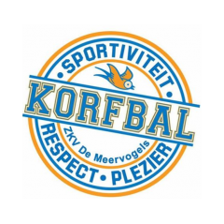

**Gouden tips voor langs de lijn**

Bron: KV Koogzaandijk, [www.allesoversport.nl](http://www.allesoversport.nl) , RTLnieuws onderzoek bij sportende kinderen

**1. Plezier gaat voor presteren**

Spreek de kinderen moed in, ook als de kinderen achterstaan.

**2. Moedig aan, maar coach niet mee**

Van een “hup” gaat iedereen harder lopen en van een applaus gaat iedereen stralen. Dus dat is de beste support langs de lijn.

**3. Complimenten kunnen altijd**

Blijf altijd positief langs de lijn. Maak ook complimenten als ’t effe tegenzit.

**4. Spaar de scheidsrechter**

Koester de scheidsrechters; het zijn welwillende vrijwilligers! Zonder hen is er ook geen club.

**5. Laat je kind zijn of haar sport zelf beleven**

Alle kinderen vinden het leuk als ouders komen kijken. Leef dus ook echt mee. Kijk en klap en steek een duim op naar ( ’t team van) je kind.